ผู้ว่าราชการจังหวัดลำพูน พร้อมด้วยหัวหน้าส่วนราชการต่างๆ พี่น้องประชาชนชาวจังหวัดลำพูน ร่วมพิธีสวดพระอภิธรรมศพ พระเทพมหาเจติยาจารย์ (ไพบูลย์ ภูริวิปุโล) อดีตเจ้าอาวาสวัดพระธาตุหริภุญชัย วรมหาวิหารจังหวัดลำพูน

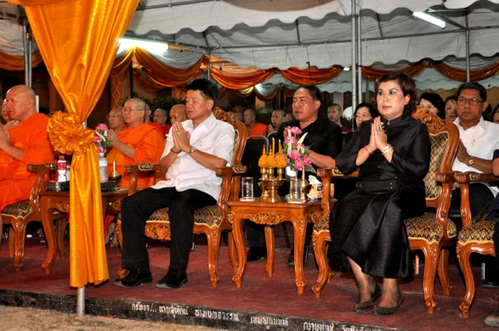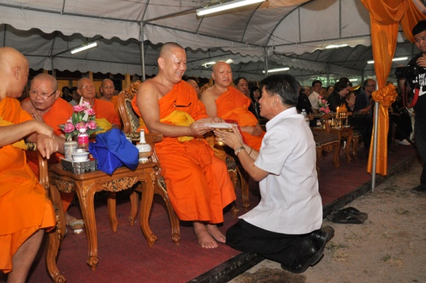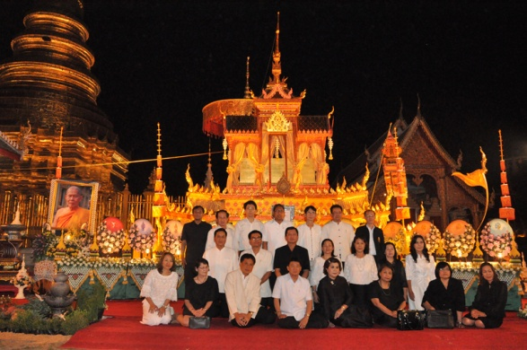
วันที่ ๑๘ มีนาคม ๒๕๕๗ เวลา ๒๐.๐๐ น. นายสุวรรณ กล่าวสุนทร ผู้ว่าราชการจังหวัดลำพูน นางจงกลณี กล่าวสุนทร นายกเหล่ากาชาดจังหวัดลำพูน นายนาวิน สินธุสอาด รองผู้ว่าราชการจังหวัดลำพูน นายอาณัติ วิทยานุกูล รองผู้ว่าราชการจังหวัดลำพูน พร้อมด้วยหัวหน้าส่วนราชการต่างๆ พี่น้องประชาชน ชาวจังหวัดลำพูน ร่วมพิธีสวดพระอภิธรรมศพ พระเทพมหาเจติยาจารย์ (ไพบูลย์ ภูริวิปุโล) อดีตเจ้าอาวาส วัดพระธาตุหริภุญชัย วรมหาวิหาร ณ วัดพระธาตุหริภุญชัย วรมหาวิหาร อำเภอเมือง จังหวัดลำพูน

